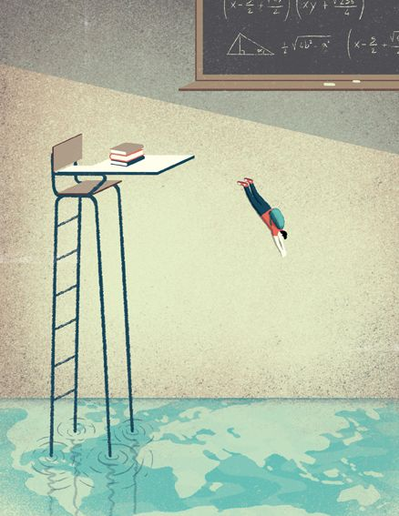

Institut Villebon Georges Charpak

hippocampe de l’apprentissage

asella cho & pablo schumacher

INTRODUCTION :

Ce livre est le fruit du travail que nous avons réalisé durant le stage de L1 en juin 2017. Nous avons voulu mettre en valeur le travail des étudiants de L1 de l’institut Villebon – Georges Charpak effectué dans le cadre de l’Unité d’Enseignement “Sciences en Tête”. Cette UE est destinée à aider les étudiants en début d’études supérieures à “apprendre à apprendre”, c’est-à-dire acquérir une bonne méthodologie scientifique mais aussi et surtout de bonnes habitudes de travail lors de l’apprentissage. Elle a pour objectif d’aider les étudiants à prendre les études comme un plaisir et non un devoir et à faciliter le métier d’apprenant en augmentant l’efficacité du travail des étudiants. De cette volonté découlent un certain nombre de savoir-faire à valider : « savoir apprendre », « savoir exploiter ses connaissances par un raisonnement personnel », « savoir évaluer sa propre activité et celle des autres » ... Dans ce cadre, l’analyse de d’articles de recherche en neurosciences et sciences cognitives a pour objectif de permettre aux étudiants de mieux comprendre le fonctionnement du cerveau pendant l’apprentissage et comment mettre à profit leurs propres capacités.

Pour ce travail, les étudiants ont été organisés en groupe de 4 à 5, chaque groupe ayant choisi un article scientifique au sein d’un ensemble d’articles en anglais sélectionnés par notre enseignante. Ceux-ci abordent différents thèmes comme : le lien entre le sommeil et l’apprentissage, la plasticité cérébrale et l’apprentissage, le sport et l’apprentissage, l’apprentissage actif, le stress et l’apprentissage etc. Après plusieurs mois de travail d’analyse de ces articles, une présentation orale a été réalisée et un résumé d’une page rédigé en français par les étudiants.

Ainsi nous avons décidé de réaliser un « livre » qui rassemble tous les résumés des articles analysés par les différentes promotions. Le défi a été de faire passer le message scientifique de ces articles tout en faisant en sorte que ces résumés soient accessibles et compréhensibles par des étudiants de L1. Ainsi nous nous sommes permis d’apporter un certain nombre de modifications aux travaux initiaux.

Nous espérons que ce livre continuera à gagner en pages et à se nourrir du travail des étudiants au fil des promotions.

Bonne lecture !

Asella Cho et Pablo Schumacher

Table des matières

apprentissage

chapitre 1 : plasticité cerebrale………...p.6

chapitre 2 : mémorisation……………………p.24

chapitre 3 : motivation……………….……….p.42

chapitre 4 : facteurs influencant les decisions………………………………………….…….p.60

chapitre 5 : structures cérebrales…..P.78



Chapitre 1.

Plasticité cerebrale

**changements de structure cerebrale par entraînements**

#### D’après le travail de :

# **FARRA YANGUENINDJI Armand**

# **KEROWGODAGE Milino**

# **LE-TANGUY DES DÉSERTS Mai-Xuân**

# **SAINT-DENIS Clothilde**

# promotion 2018

# Mots CLÉ :

# exercice physique

# jonglage

TRAINING-INDUCED BRAIN STRUCTURE CHANGES IN THE ELDERLY

JANINIA BOYKE

JOENNA DRIEMEYER

CHRISTIAN GASER

CHRISTIAN BÜCHEL

ARNE MAY

*Department of Systems Neuroscience, University of Hamburg, D-22046 Hamburg, Germany, and Department of Psychiatry, University of Jena, 07740 Jena, Germany*

The Journal of Neuroscience

2008 • 28(28):7031–7035

Cet article intitulé « L’entraînement induit des changements de structure dans le cerveau avec l’âge » traite d’une des problématiques les plus importante des neurosciences :

***« Conservons-nous notre plasticité cérébrale au fil des années ?*** »

Pour répondre à ce sujet, une expérience, déjà effectuée auparavant en 2004 sur des jeunes adultes (environ 20 ans), a été menée de nouveau en 2008 sur des personnes âgées. Celle-ci consistait à apprendre à un groupe de volontaires inexpérimentés à jongler avec **3 balles pendant 60 secondes**, afin d'observer la **capacité de leur cerveau à s'adapter**.

Les chercheurs ont recruté pour cela 93 personnes en parfaite santé et dont l’âge moyen était de 60 ans. Les participants ont été divisés en deux groupes : les « jongleurs » et les « témoins ». Tous les participants ont été soumis à 3 IRMà 3 moments différents de l’expérience.

1.   Avant l’apprentissage.

2.   Après les 3 mois d'apprentissage.

3.   Après 3 mois sans entraînement.

Seules **23 %** **des personnes âgées** ont atteint l'objectif fixé par l’expérience, c’est-à-dire jongler avec 3 balles pendant 60 secondes, contrairement aux 100% des « jeunes » ayant effectué le même test en 2004.

Ces résultats, qui paraissent faibles par rapport à ceux des « jeunes » de 20 ans, peuvent être dus à la diminution des performances physiques des personnes âgées (ex : contrôle de coordination des mouvements physiques…).

Néanmoins, les chercheurs ont pu observer lors de cette expérience, est une réorganisation de la matière grise dans l’hippocampe (dont les fonctions principales sont : la mémoire, la navigation spatiale et l'inhibition du comportement) et dans le noyau accumbens, qui joue un rôle central dans le circuit de la récompense du cerveau.

Ainsi, une activité physique contribue à conserver la plasticité cérébrale des personnes âgées.

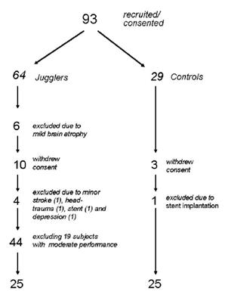

**Fig.1 : Sélection des participants**

Seuls 10 participants parmi les 44 personnes de plus de 60 ans retenues après une première sélection ont été capables de jongler durant 60 secondes, 15 participants ont été capables de jongler durant 40 secondes à 60 secondes. Ces 25 participants formeront le groupe des “jongleurs”. Les données des 25 meilleurs jongleurs ont été comparées avec celles des 25 témoins.

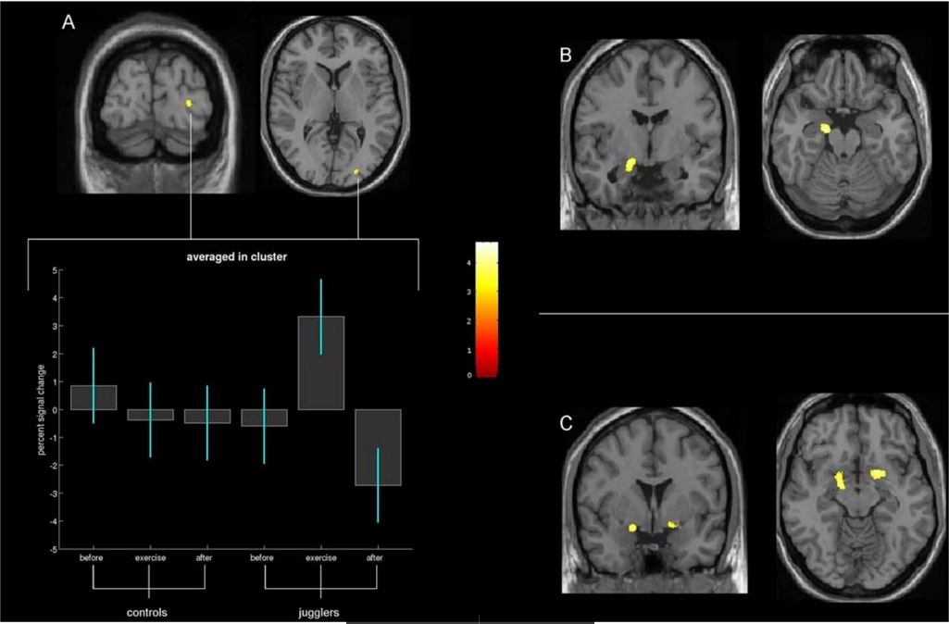

**Fig.2 : Les résultats des IRMs des zones de cerveaux affectés selon les groupes « jongleurs » et « témoin »**

(A) Une expansion de volume significative au niveau de hMT/V5 est observée pour tous les jongleurs après la fin de l’expérience

(B) Une augmentation de la matière grise est observée seulement chez les jongleurs et non chez les témoins au niveau de l’hippocampe gauche

(C) Même résultat que le B au niveau du noyau accumbens

Une diminution de la matière grise est observée chez les **«** jongleurs **»** mais pas chez les **«** témoins **»** après 3 mois sans entraînement

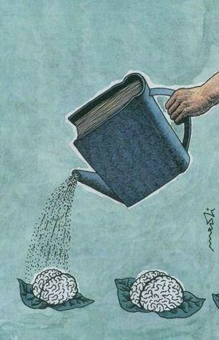

Chapitre 2.

mémorisation

apprentissage et course

#### D’après le travail de :

# **Clémence DUBOIS**

# **Hélène TA**

# **Nicolas OTTON**

# **Mahery ANDRIANTSEHENO**

# promotion 2018

# Mots CLÉ :

# sport

# hormones

# consolidation de mémoire

high impact running improves learning

BERNWARD WINTER

CATERINA BREITENSTEIN

FRANK C. MOOREN

KLAUS VOELKER

MANFRED FOBKER

ANJA LECHTERMANN

KARSTEN KRUEGER

ALBERT FROMME

CATHARINA KORSUKEWITZ

AGNES FLOEL

STEFAN KNECHT

*DEPARTMENT OF NEUROLOGY, UNIVERSITY OF MUENSTER, MUENSTER, GERMANY IZKF MUENSTER, UNIVERSITY OF MUENSTER, MUENSTER, GERMANY INSTITUTE OF SPORTS MEDICINE, JUSTUS-LIEBIG UNIVERSITY OF GIESSEN, GIESSEN, GERMANY INSTITUTE OF SPORTS MEDICINE, UNIVERSITY HOSPITAL OF MUENSTER, MUENSTER, GERMANY INSTITUTE OF CLINICAL CHEMISTRY AND LABORATORY MEDICINE, UNIVERSITY HOSPITAL OF MUENSTER, MUENSTER, GERMANY*

Neurobiology of Learning and Memory

87 (4): 597-609 · May 2007

Des travaux antérieurs ont montré que des exercices physiques réguliers améliorent la mémoire et diminuent le risque de déclin cognitif lié à l’âge. Les auteurs de cet article se sont demandés si cet effet pouvait aussi être immédiat. L’objectif de ce travail est aussi de permettre de savoir si certaines hormones (catécholamines) et les protéines neurotrophiques qui permettent le développement des neurones, ont un impact direct sur l’amélioration de l’apprentissage.

Les auteurs ont examiné les effets **d’exercices intenses** comme le sprint (effort en anaérobie, 2 sprints de 3 min) ou **modérés** comme le footing (effort en aérobie, 40 min de footing) sur l’apprentissage et la mémorisation et les ont comparés à des individus maintenus au repos (contrôles, 15 min assis).

**25 individus** (tous des hommes en bonne santé, étudiants en sport) ont ainsi été testés dans les 3 conditions ci-dessus (tous les participants ont fait le test de mémorisation après avoir été placés dans chacune des 3 conditions).

Les participants sont soumis à des tests de vitesse de mémorisation de nouveau vocabulaire, la mémorisation étant testée immédiatement, à court terme (1 semaine) ou à long terme (plus de 8 mois).

En parallèle, l’**adrénaline**, hormone produite lors d’un moment de stress ou d’activité physique, la **noradrénaline**, hormone qui augmente l’attention du sujet, et la **dopamine**, hormone du plaisir, vont être suivies chez les individus avant et après les interventions et pendant l’apprentissage, ainsi que les niveaux de BDNF (“Brain-derived Neurotrophic Factor”, ). Ce dernier est une protéine neurotrophique qui encourage la croissance et la différenciation de nouveaux neurones et de synapses.

Il a été montré une augmentation de 20% de la vitesse de mémorisation du nouveau vocabulaire après un effort intense comparé aux 2 autres conditions. Dans cette condition les auteurs ont aussi relevé une augmentation plus importante de BDNF et des 3 catécholamines. De plus, les protéines neurotrophiques, qui augmentent lors de l’exercice physique chez les humains, jouent un rôle dans la potentialisation dans l’hippocampe et contribuent donc à l’efficacité synaptique, la connexion neuronale et la plasticité cérébrale.

Cet article montre que le BDNF et deux des catécholamines (dopamine et adrénaline) pourraient être parmi les médiateurs de l’effet de l’exercice physique sur la mémorisation.

Enfin, il existe une différence entre les exercices modérés et intenses. En effet, les efforts intenses facilitent davantage l’apprentissage que les exercices modérés dès la première séance (apprentissage immédiat). Néanmoins la pratique régulière d’exercices modérés permet aussi de consolider la mémoire comme les efforts intenses mais cette fois sur le long-terme.

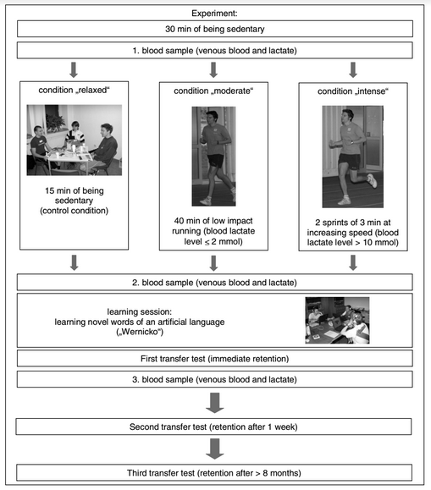

**Schéma du principe du test cross-over de l’expérience montrant les différentes interventions, les moments de mesures et moments de test de mémoire**

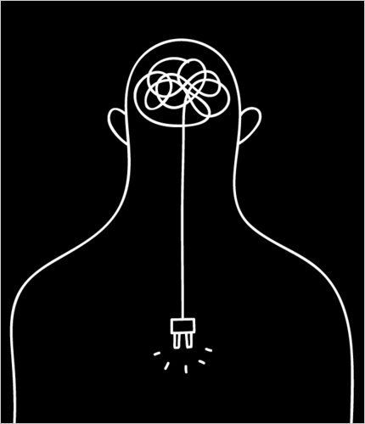

Chapitre 3.

motivation

erreurs dans apprentissage

#### D’après le travail de :

# **danielle deng**

# **pablo schumacher**

# **pascal béroule**

# **souhila mamouzi**

# promotion 2019

# Mots CLÉ :

# test

# echec

The pretesting EFFECT: do unsuccessful retrieval attempts enhance learning?

Lindsey E. Richland

Nate Kornell

Liche Sean Kao

*University of California, Irvine*

*Williams College*

Journal of Experimental Psychology: Applied

2009 • Vol. 15, No. 3, 243–257

**Échouer une première fois améliore-t-il l’apprentissage par la suite ?**

Pour répondre à cette question, les auteurs de cet article ont voulu démontrer qu’un échec peut favoriser l’apprentissage. Pour cela, ils ont réalisé cinq expériences aux travers desquelles ils ont cherché à améliorer la mémoire à long terme des participants. Pour chaque expérience, les participants ont dû lire un texte de 2 pages, riche en notions scientifiques.

Lors de la première expérience, **63 participants** (étudiants de licence) ont été divisés en deux groupes :

* Un premier groupe a eu plus de temps pour lire le texte et doit répondre à un test
* Un deuxième groupe a subi un pré-test sans avoir connu le texte puis on leur donne le texte et les participants doivent répondre au test

Les scientifiques ont donc voulu examiner les effets du pré-test. Ils espèrent ainsi orienter l’attention du lecteur directement sur les informations nécessaires pour répondre aux questions du test, au moment de la lecture du texte.

D’autres expériences ont suivi avec un changement pour chaque expérience. Dans la seconde expérience, toutes les phrases importantes ont été mises en italique. Dans la troisième, tous les mots-clés ont été mis en gras. Dans la quatrième expérience, la moitié des mots-clés ont été mis en gras et les chercheurs ont évalué l’impact du test après un délai d’une semaine. Dans la dernière expérience, les sujets avaient cette fois pour consigne de retenir les questions par cœur sans être informés qu’ils allaient être évalués sur ces questions

Ces recherches ont démontré que **le fait d’essayer de répondre aux questions du test est bénéfique pour la mémoire**, et ce même lorsque les participants ratent une première fois le test car ils le réussissent mieux ensuite.

Nous pouvons donc en conclure que l’échec ne devrait pas être un obstacle dans l’apprentissage mais pourrait même être un outil d’apprentissage.

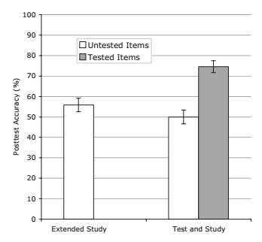

**Résultats de l’expérience.**

Performances au test final selon les différentes activités pré-test et études.

Deux pages de texte sont extraites d’un essai sur un patient souffrant d’une achromatopsie cérébrale. Le choix de ce texte était motivé par son riche contenu scientifique et sa narration dynamique. La longueur du texte est choisie de façon à ce que les participants ne soient pas sous la pression du temps et aient le temps de relire le texte s’ils le désirent.  Le test est composé de dix10 questions concernant 10 phrases du texte.  Le test final inclut ces 10 questions dans un ordre au hasard. Les participants qui ont subi un pré-test ont découvert les 5 questions du test final durant le pré-test mais les 5 autres questions sont nouvelles.

Parmi les participants, 27 étaient dans des conditions “étude prolongée” et 36 étaient dans des conditions “pré-test”.

Phase d’apprentissage :

Les participants en “pré-test” ont 2 minutes pour répondre aux 5 questions du pré-test. A la fin de 2 minutes, les pré-test sont prélevés puis les participants ont 8 minutes pour étudier le texte.

Les participants en “étude prolongée” ont 10 minutes pour étudier le texte.

Phase test final :

Les textes des deux groupes sont collectés après les 10 minutes puis on leur donne directement le test final qui contient 10 questions. Le test final n’est pas chronométré afin que la pression du temps n’affecte pas la performance des candidats.

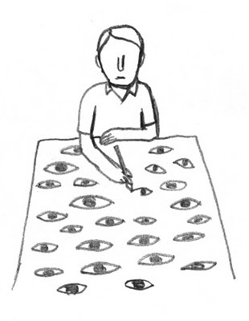

Chapitre 4.

facteurs influenceant les décisions

émotions et jugement moral

#### D’après le travail de :

# **antoine carré**

# **audrey barcelo**

# **julio randriatahina**

# **zainaba ahamada soilihi**

# promotion 2019

# Mots CLÉ :

# emotions

# moral

An fmri investigation of emotional engagement in moral judgment

Joshua D. Greene

R. Brian Sommerville

Leigh E. Nystrom

John M. Darley

Jonathan D. Cohen

*Center for the Study of Brain, Mind, and Behavior, Department of Philosophy, 1879 Hall Department of Psychology, Green Hall, Princeton University, Princeton, NJ 08544, USA Department of Psychiatry, University of Pittsburgh, Pittsburgh, PA 15260, USA.*

Science

October, 2001 • 293(5537): 2105-8

Auparavant, les psychologues pensaient que seule la raison avait un rôle dans le jugement moral. Cependant, ils supposent maintenant que les émotions sont également impliquées.  
  
 Afin de prouver cette hypothèse, une expérience a été mise en place. Celle-ci comporte soixante dilemmes que l’on peut séparer en deux groupes : le groupe moral sous-divisé en moral personnel et en moral impersonnel et le groupe non-moral. Le qualificatif “Moral” désigne un problème qui pose la question : « que dois-je faire en fonction de mes principes ? » et le qualificatif “non-moral” est utilisé pour définir un problème qui ne fait pas intervenir les principes d’un individu.   
  
Pendant que les sujets répondaient aux dilemmes, les scientifiques ont observé quelles zones du cerveau réagissent via une analyse par IRM. Les zones activées sont celles qui gèrent la raison et les émotions.

Voici deux exemples de dilemmes utilisés dans cette expérience :

Premier dilemme : le wagon

Cinq personnes vont mourir si le métro poursuit sa route. S’il est détourné sur une seconde voie, ces cinq personnes seront sauvées mais une autre personne mourra. La question posée est “Allez-vous détourner le métro ?”. La plupart des gens répondent oui.

Deuxième dilemme : le pont

Comme auparavant cinq personnes vont mourir si le métro suit sa route initiale ; vous êtes debout près d’une personne qui vous est inconnue sur un pont qui surplombe la voie. Si vous poussez cette personne sur la voie, son corps arrêtera le métro et les cinq autres personnes seront sauvées. La question posée est :  ‘Allez-vous pousser cette personne ?”. La plupart des gens répondent non.

De plus, une autre question a été posée aux participants : “Selon vous, votre réponse est-elle appropriée ou non ?”. Le temps de réponse des participants aux dilemmes et à la question est mesuré.   
 Les résultats de cet article montrent que les émotions jouent un rôle aussi bien que la raison lorsqu’on est exposé à un dilemme. Ainsi on peut conclure que face à un dilemme, la raison et les émotions d’un individu sont en conflit.

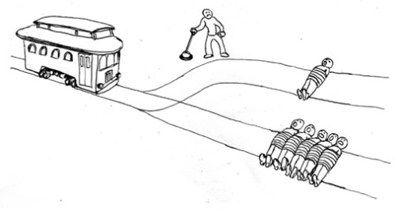 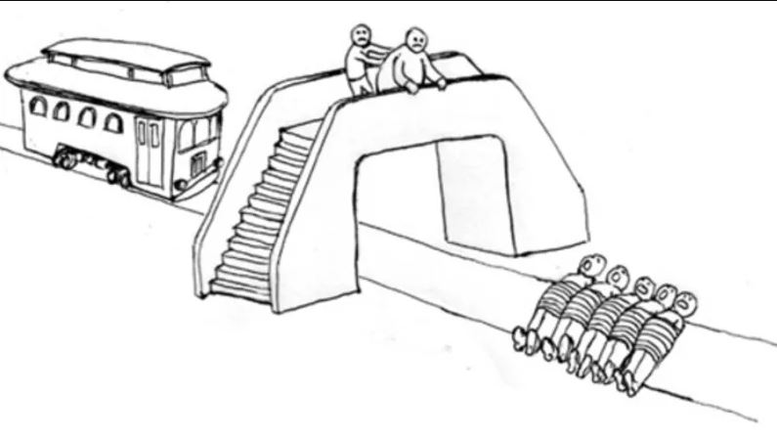**Illustrations du premier dilemme (wagon) et du deuxième dilemme (pont)**

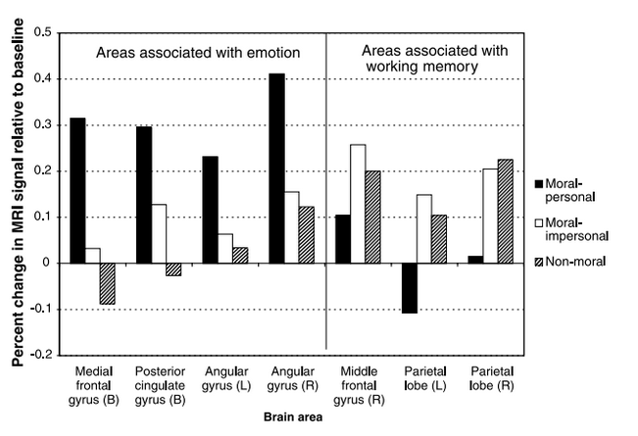

**Histogrammes représentant les zones de cerveau impliquées selon le type moral (R = droite, L = gauche, B = bilatéral)**

On observe que les zones du cerveau impliquées face à un dilemme moral personnel sont significativement différentes de celles impliquées face à d’autres dilemmes.

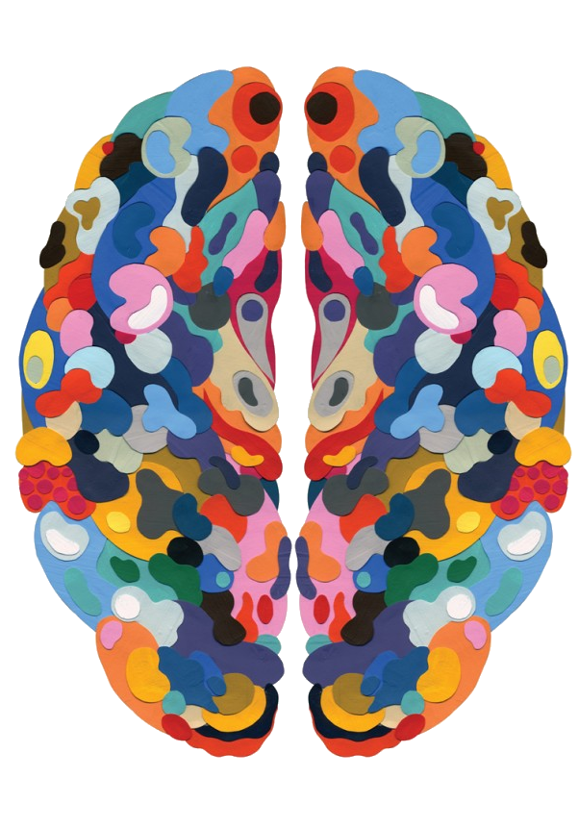

Chapitre 5.

structures cérébrales

neurogenèse

#### D’après le travail de :

# **Sylvain GUTIERREZ**

# **Lorraine LESTIENNE**

# **Laura MURRO**

# **Mehdi YAMANI**

# promotion 2018

# Mots CLÉ :

# neurogenèse

**Neurogenesis in the adult is involved in the formation of trace memories**

**Tracey J. Shors**

**George Miesegaes**

**Anna Beylin**

**Mingrui Zhao**

**Tracy Rydel**

**Elizabeth Gould**

***Department of Psychology and Center for Collaborative Neuroscience,  
Rutgers University, Piscataway, New Jersey 08854, USA  
Department of Psychology, Princeton University, Princeton, New Jersey 08544, USA***

**Nature**

**Vol 410, 372–376 (2001)**

Il a été montré récemment que le cerveau des vertébrés continue de produire des nouveaux neurones tout au long de la vie.

Les auteurs de cet article se sont demandés si les jeunes neurones issus de la neurogenèse dans l'hippocampe sont impliqués dans la formation de la mémoire.

Pour répondre à cette question, des expériences de réponse conditionnée ou non conditionnée à un certain stimulus ont été réalisées chez des rats.

L'effet de la destruction de ces neurones par l’**Acétate méthylazoxyméthanol** (MAM), neurotoxine visant les cellules en prolifération, a été testé sur l'apprentissage d'une mémoire conditionnée.

Ces expériences montrent que l’utilisation de MAM (entraînant une diminution du nombre de neurones produits par l’hippocampe), induit une diminution du nombre de réponses conditionnées.

Il est important de signaler qu’aucune autre altération des réponses neurophysiologiques brutes, du métabolisme ou de quelconques modifications structurelles n’a été constatée en réponse à l’application de MAM.

De plus, on constate que les jeunes neurones sont impliqués dans l'élaboration de la mémoire dès une à deux semaines après leur genèse.

En conclusion, l’utilisation du MAM pour arrêter la genèse de nouveaux neurones dans l’hippocampe a permis de montrer que ces neurones sont impliqués -et peut-être nécessaires- dans la formation de la mémoire et plus particulièrement dans l’acquisition de souvenirs (dépendant de l’hippocampe) concernant des relations temporelles ou le timing adéquat de certains apprentissages.